0522
ツヤ肌を一日中キープ。夏のベースメイクはくずれにくさで選ぼう！
2018.5.22

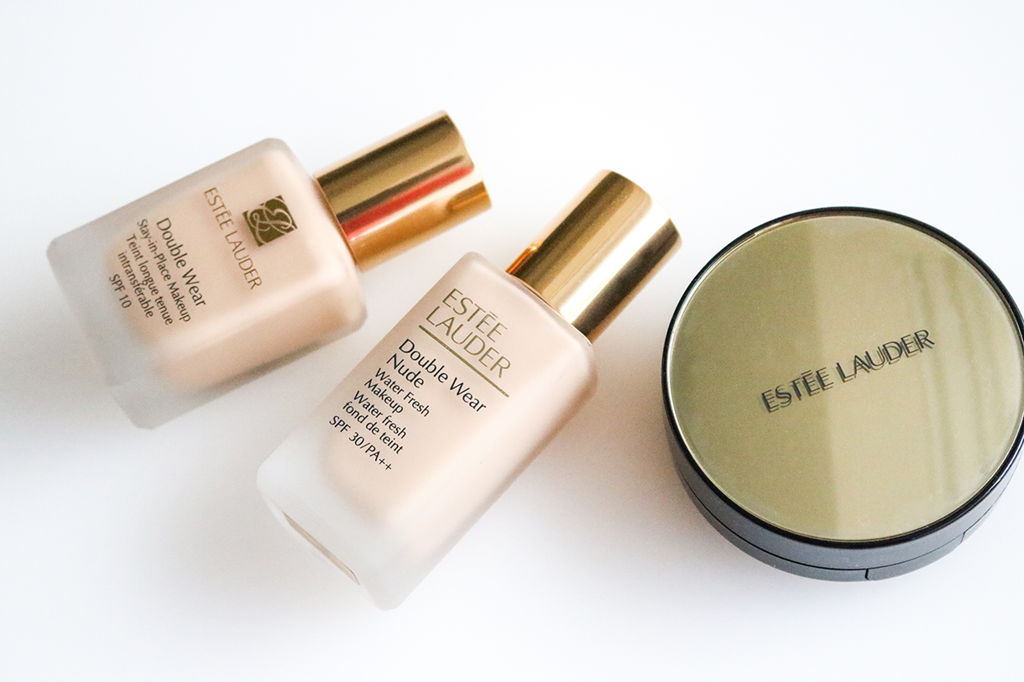
〈エスティ ローダー〉
ELGC株式会社・エスティ ローダー事業部・営業本部 営業企画部
宮代

（リード）ジメジメした湿気、暑〜い日差し、とめどなく流れる汗…。夏はどんなにしっかりお化粧しても、いつの間にか溶けてなくなってる！とお嘆きの方も多いのではないでしょうか。そんな過酷なシーズンを乗り切るべく、〈エスティ ローダー〉より救世主的アイテム「ダブル ウェア」シリーズをご紹介します♫

〈エスティ ローダー〉が誇る、「ダブル ウェア」シリーズ！
〈エスティ ローダー〉左から、ダブル ウェア ステイ イン プレイス メークアップ 税込6,480円、ダブル ウェア ヌード ウォーター フレッシュ メークアップ税込6,480円、ダブル ウェア クッション BB リクイッド コンパクト N税込7,020円
今回ご紹介する「ダブルウェア」シリーズは、何と言っても、長持ち&カバー力がポイント！野外でのビーチや、フェスなどのシチュエーションにぴったりなんですよ。リピータの方も多く、夏には欠かせないというお声もよく伺っています♫

SNSでも話題の「ダブル ウェア」シリーズの大人気商品！
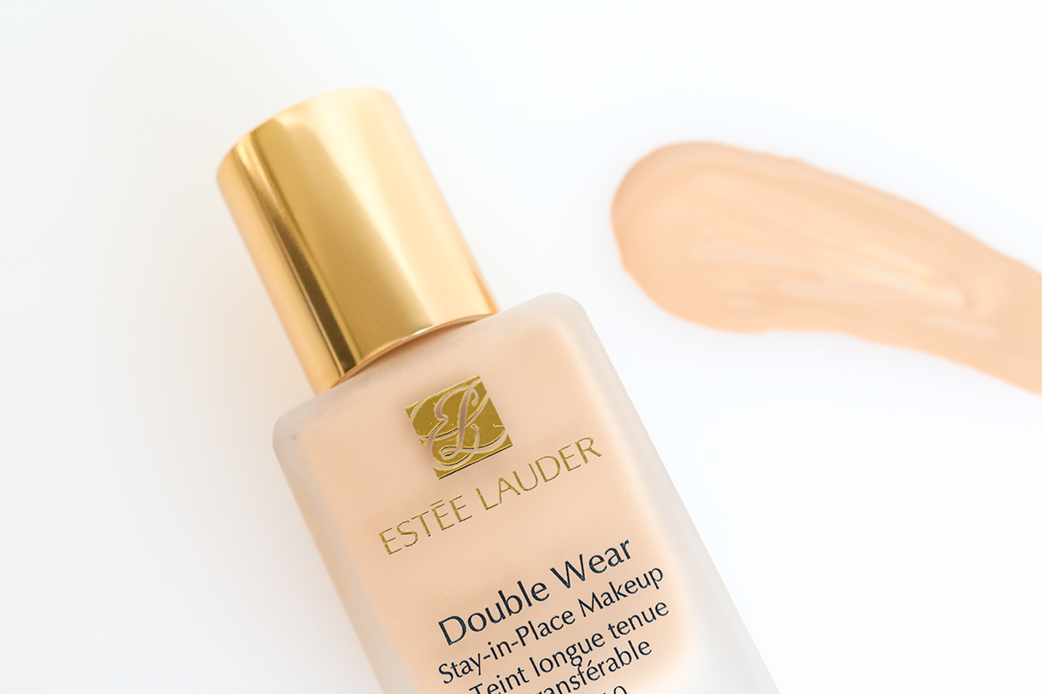
「ダブル ウェア」シリーズの代表とも言える「ステイ イン プレイス」は、発売から20周年を迎えるベストセラーアイテムです。指でさっと塗ってからスポンジでなじませると、プロのような仕上がりに。毛穴などをしっかりカバーして理想的な陶器肌になりますよ。隙のない美肌が長時間続くので、至近距離になりそうなイベントにオススメです♫。

トレンドの素肌感ならこちら！
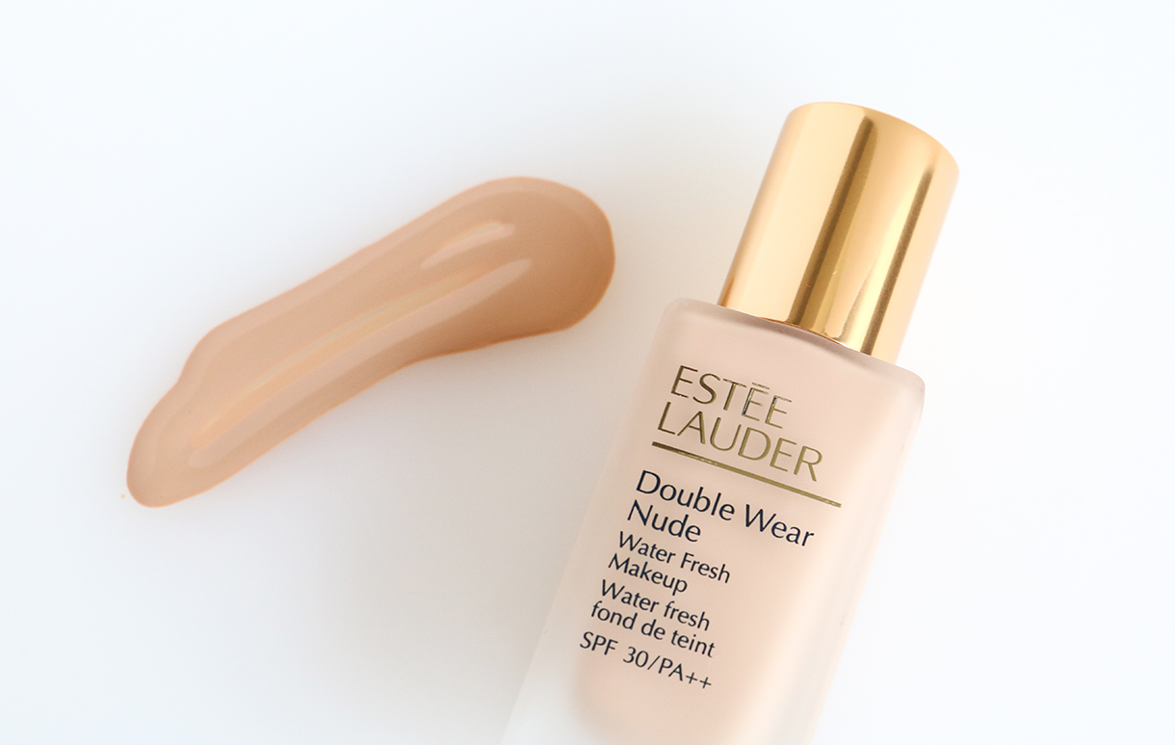
「ヌード ウォーター」なら、気になるところをしっかりとカバーしつつ、ノーメイクのようなみずみずしさが簡単に手に入ります。スポンジを使わず指だけで仕上げると、とても自然な素肌感になりますよ。普段の生活でも日差しが気になるこのシーズンには、SPF 30/PA++なのも嬉しいポイントですよね。

クッションファンデなら、持ち運びも便利♫
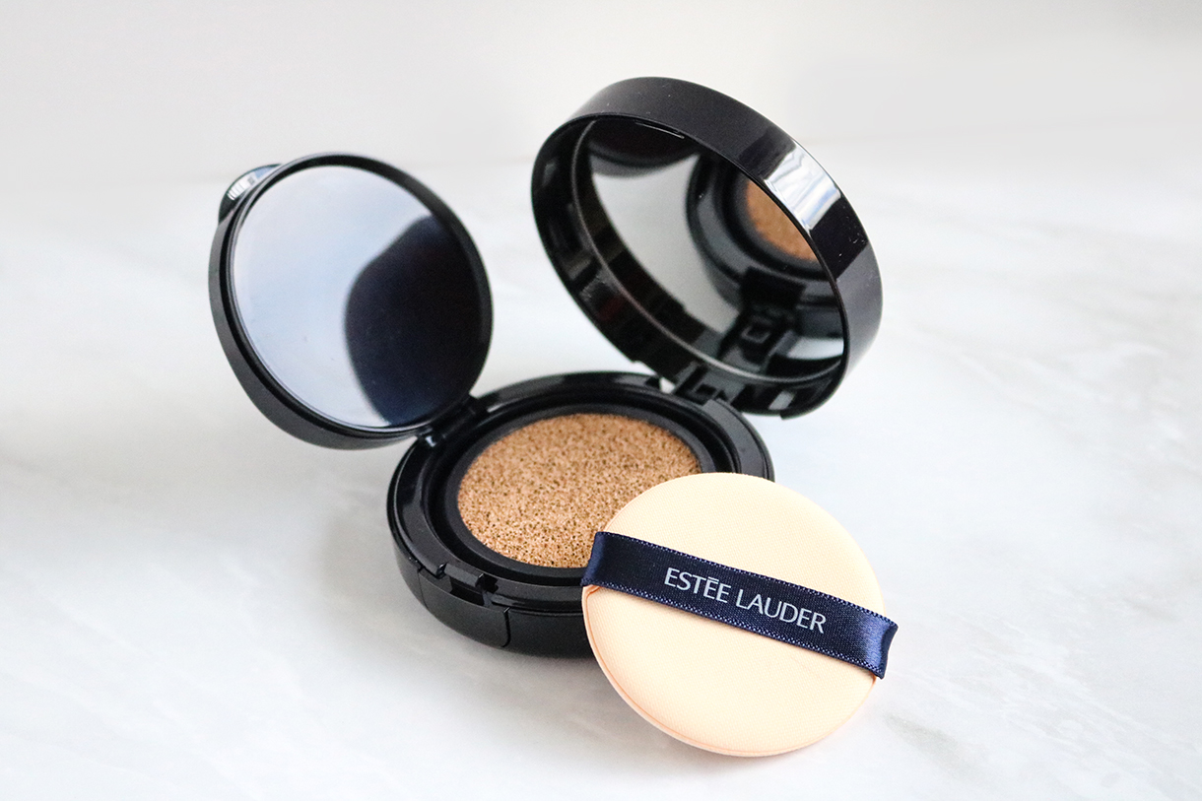
最も潤った仕上がりなら、「クッション BB リクイッド コンパクト」を。乾燥が気になる場所でも、自然なツヤ感を長時間キープしてくれますよ。持ち運びに便利なコンパクトタイプは、お化粧直しにもぴったりです。SPF 50/PA++++の高いUVカット効果で、強い紫外線もシャットアウトしてくれるお守り的なアイテムです。

化粧崩れの救世主「ダブル ウェア」シリーズの長持ち&カバー力はどれも抜群♫なりたい肌やシーンに合わせて、ぴったりのファンデを見つけてみてくださいね。

